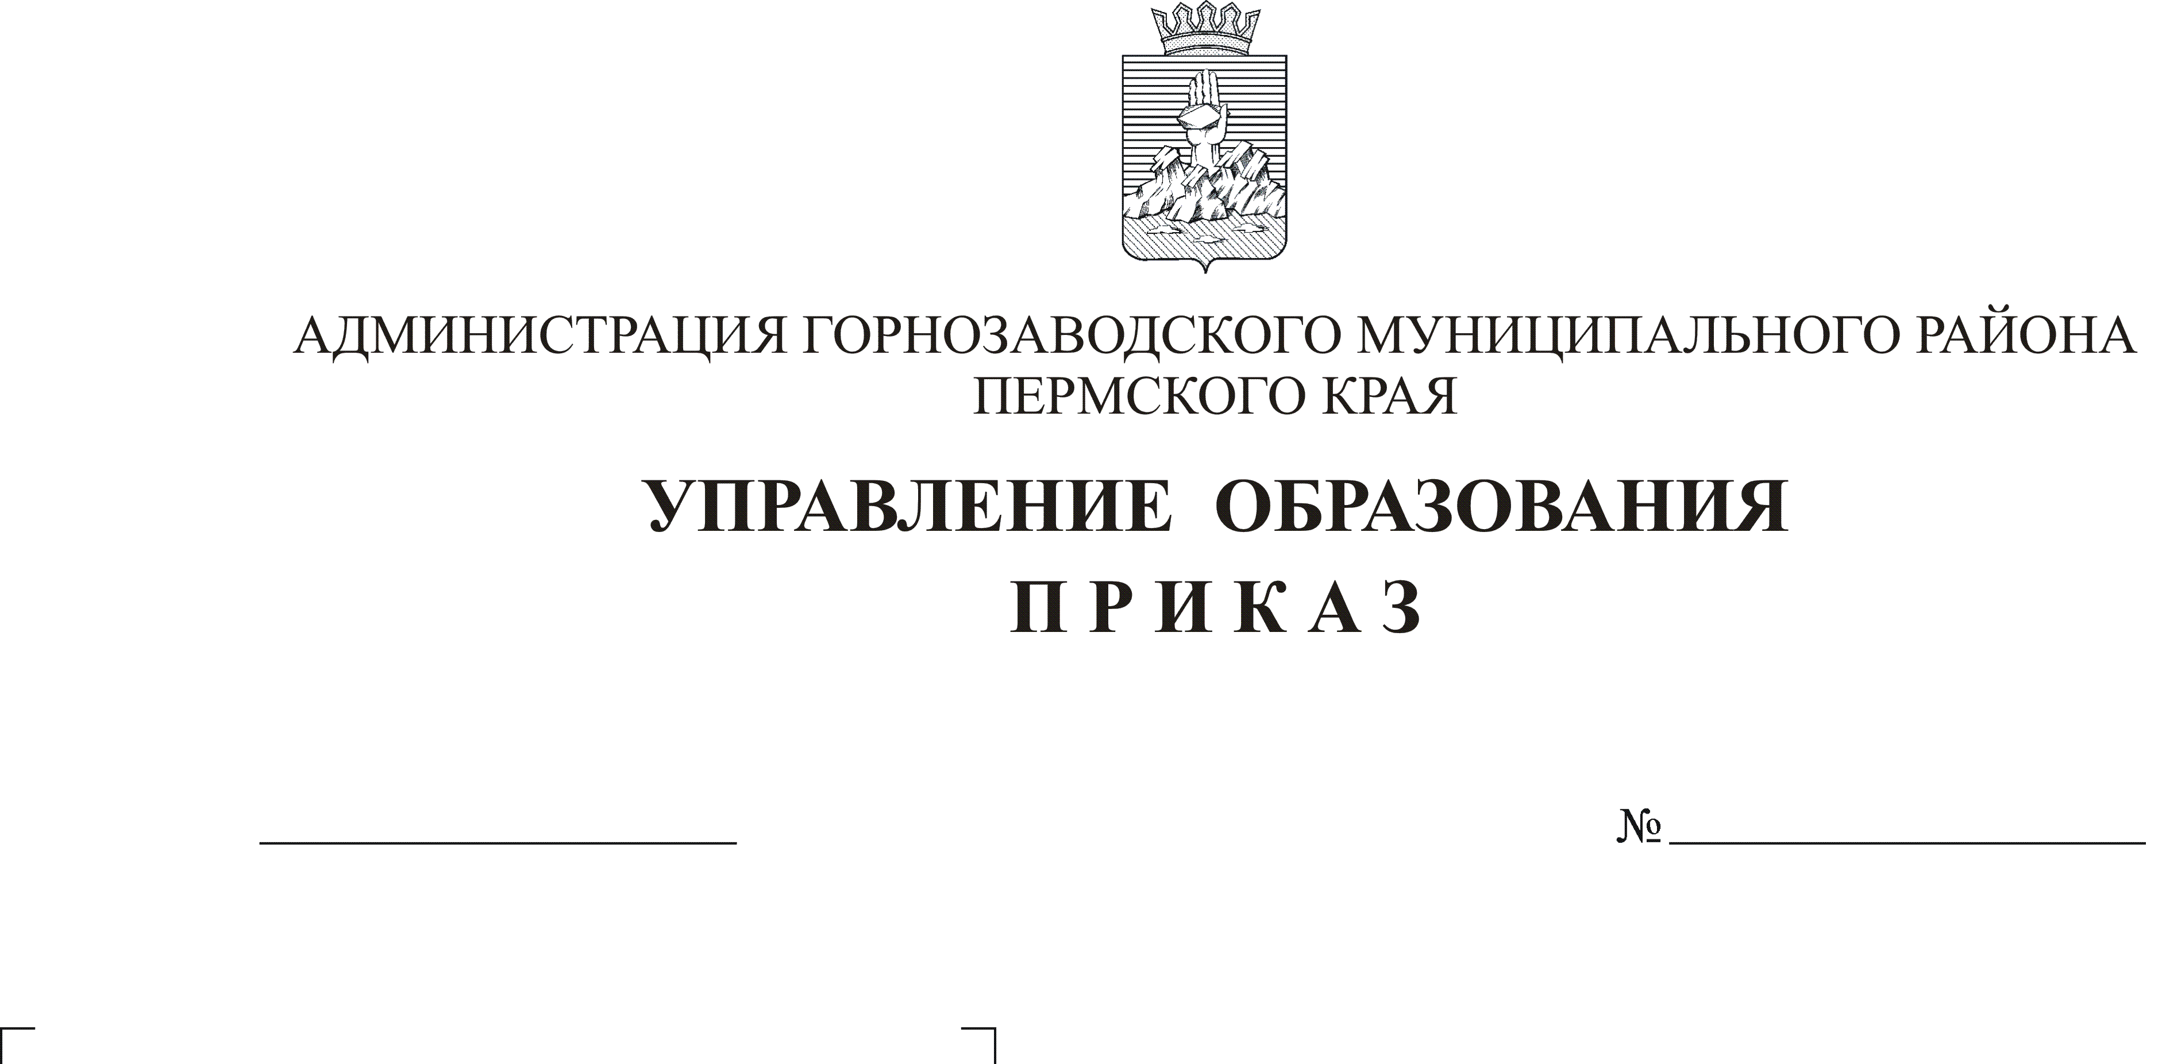
О безопасности в условиях низких температур
19.12.2013 01-06/277

В связи с прогнозируемым ухудшением погодных условий с целью недопущения критических ситуаций с воспитанниками и с учащимися в период организации образовательного процесса, а также с целью предупреждения чрезвычайных ситуаций в период аномально низких температур
ПРИКАЗЫВАЮ:
1. Начальнику ХЭК Управления образования Дмитриевской Г.Г.:
1.1 в дни с понижением температуры наружного воздуха от минус 20 градусов и ниже владеть информацией о функционировании образовательных учреждений всех типов(ежедневно);
1.2 при отклонении от нормы функционирования образовательных учреждений незамедлительно совместно с руководителем ОУ и соответствующими службами принимать меры по устранению возникших проблем;
1.3 информировать начальника Управления образования (тел. раб. 41304, тел дом. 42971 и сот. 89048499373, эл.почта popovichfi@yandex.ru, ICQ - 603855015) по действиям в случаях аварий на системах жизнеобеспечения.
2. Руководителям образовательных учреждений:
2.1 в общеобразовательных школах в зимний период времени регулировать начало учебных занятий, начиная учебный процесс с более позднего времени: например, с 11.00; с 12.00; с 13.00 часов;
2.2. освобождать от учебных занятий всех школьников с 1 по 7 класс в случае понижения температуры наружного воздуха до 25 градусов и ниже;
2.3 во избежание обморожения детей разрешать проведение занятий с учащимися по лыжной подготовке при температуре не ниже 20 градусов и слабом ветре (1, 5-2 м/сек);
2.4 установить температурные границы наружного воздуха, ниже которых отменяются прогулки для детей в дошкольных учреждениях:
- для детей до 4-х лет – при температуре наружного воздуха - 15ºС и ветре со скоростью 15 м/сек;
- для детей от 5 до 7 лет – при температуре воздуха минус 20 ºС и ветре со скоростью 15 м/сек;
2.5 довести до обучающихся и персонала информации об ограничении времени пребывания (без необходимости) на улице, недопущении перезагрузки электросетей электрическими приборами, соблюдении исправности электроприборов, печей и дымоходов и т.п.;
2.6 в период усиления морозов установить схему дежурства должностных лиц по телефону ОУ для оперативной работы с организациями, осуществляющими подачу электро-, водо-, и теплоснабжения, экстренными службами;
2.7 провести инструктирование персонала учреждений по действиям в случаях аварий на системах жизнеобеспечения (см. порядок информирования в приложении);
2.8 обеспечить котельные аварийными запасами топлива (в ОУ с котельными), ежедневно контролировать их работу;
2.9 в период отключения электроэнергии в населённом пункте, в учреждении образования, проводить мероприятия по сохранности системы отопления;
2.10 в дни с понижением температуры наружного воздуха от минус 20 градусов и ниже информировать Г.Г. Дмитриевскую (тел. раб. 41020, дом тел. 4-15-23, сот. 89082466884) о функционировании учреждений (ежедневно);
2.11 совместно с начальником ХЭК Управления образования Г.Г. Дмитриевской персоналом учреждений, соответствующими службами предпринимать меры по устранению возникающих проблем;
3. Ответственность по исполнению данного приказа возложить на руководителей ОУ района, начальника ХЭК Управления образования Дмитриевскую Г.Г., инженера по охране труда ХЭК Управления образования Бушмакину С.М.
4. Контроль оставляю за собой.

Начальник Управления Ф.И. Попович

С.М. Бушмакина
(34269) 4 15 09

Приложение к приказу
Управления образования
от 19.12.13 № 01-06/227
Порядок информирования по функционированию ОУ
в условиях низких температур
1.Оперативня информация передаётся в краткой форме.
Вариант -1:
Школа в п. Пашия работает в обычном режиме. Температура наружного воздуха минус 25, в учреждении - 18. Информацию передала директор Акишина С.В. 01 декабря в 09.15 часов.
Вариант -2:
В п. Вильва в 10.00 часов отключение электричества. В 10.15 сообщено в «Электросети». В котельной работает резервное оборудование. Температура наружного воздуха минус 28, в учреждении – 18. Занятия приостановлены, учащиеся ушли домой. Информацию передала заведующая Чигер Г.Г. 01 декабря в 09.15 часов.
2. Информация заполняется в журнале учёта учреждения, в журнале учёта начальника ХЭК Управления образования.
3. При аварийных ситуациях вся инфрмация передается незамедлительно начальнику Управления Попович Ф. И, контактные телефоны:
- 41304 (раб.),
- 42971 (дом.),
- 89048499373 (сотовый)
- эл.почта popovichfi@yandex.ru,
- ICQ 603855015
КОНТАКТНЫЕ ТЕЛЕФОНЫ СЛУЖБ:
ЕДДС ………………………………………………….тел. диспетчера 112;

Аварийная служба ООО «ЖКО» для работ на водопроводе, канализации в г. Горнозаводске: Никулин Андрей Михайлович …… тел. диспетчера 4-24-02;

МУП Горнозаводские «Электросети» …………… тел. диспетчера 4-18-29;

ООО «Горнозаводск - МикроТЭК» …………………тел. диспетчера 4-21-19;

Муниципальная служба ЖКХ по поселкам:
п. Кусье-Александровский ……………...45-3-96
п. Пашия …………………………………… 39-4-63
п. Тёплая Гора………………………………. 34-2-93 (89026379168)
п. Сараны ………………………………… ... 33-2-72
п. Медведка………………………………….. 34-7-57, 34-7-56

